Poszukujemy wektora który spełnia
- Dokładne:
  - wyznaczniki Cramera
  - Eliminacja Gaussa
  - Metoda Gaussa-Jordana
  - Metoda Doolittle'a (rozkład LU)
  - Metoda Choleskiego
- Iteracyjne (przybliżone):
  - Metoda Jacobiego
  - Metoda Gaussa-Seidla
- macierz to macierz diagonalna zawierająca na diagonali elementy
- metoda jest dobrze zdefiniowana dla
- jest zbieżna dla macierzy o dominujących wartościach diagonalnych
- złożoność obliczeniowa , stosowana do dużych układów równań
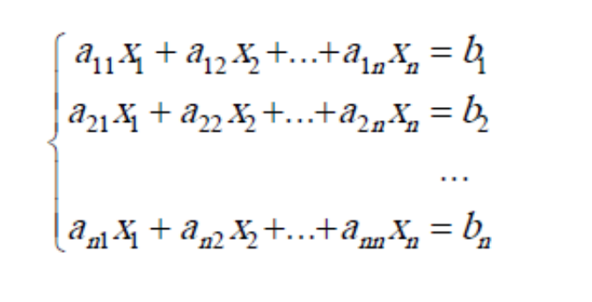
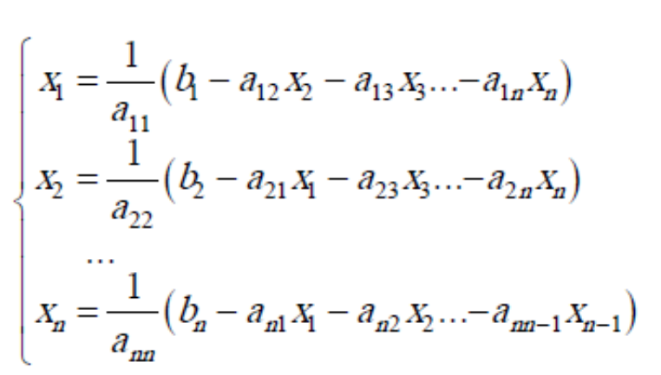
- ustalamy przybliżenie początkowe
- kolejne przybliżenia uzyskujemy z wzoru
- koniec obliczeń gdy
k = 0;
do
{
for (i = 0; i < n; i++) x_prev[i] = x[i];
for (i = 0; i < n; i++)
{
x[i] = b[i];
for (j = 0; j < n; j++)
{
if (i!=j) x[i] -= x_prev[j] * A[i][j];
}
x[i] /= A[i][i];
}
k = k + 1;
}while(dist(x, x_prev, n) > eps && k < max_iter);
Program demo: jacobi.c
Zauważmy, że w metodzie Jacobiego wyznaczając komponent możemy wykorzystać wyznaczone w tym samym kroku wcześniejsze komponenty
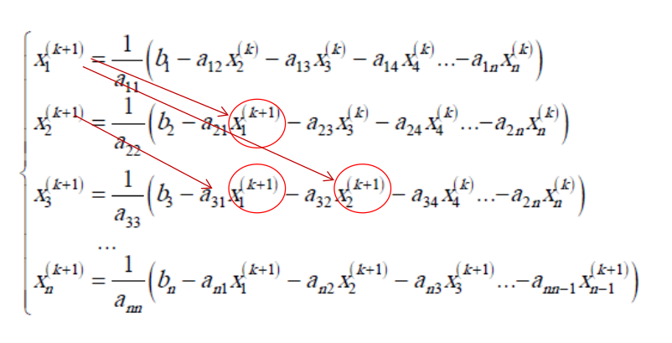
Zalety: szybsza zbieżność, do wykonania obliczeń nie trzeba przechowywać dwóch wektorów
- ustalamy przybliżenie początkowe
- kolejne przybliżenia uzyskujemy z wzoru
- koniec obliczeń gdy
Napisz program, który porówna szybkość zbieżności metod iteracyjnych Jacobiego i Gaussa-Siedla przy rozwiązywaniu układu równań
Dokładne rozwiązanie .
Program, dla podanej przez użytkownika wartości , rozwiązuje układ równań za pomocą obu metod iteracyjnych w każdym przypadku starając od przybliżenia i wykonuje obliczenia aż do uzyskania wyniku o precyzji . Po skończeniu obliczeń program wypisuje dla każdej z metod informację o liczbie wykonanych iteracji.
Zakładamy, że nie będzie większe od 1000.
Ćw. 1

